**教务管理系统需求概要设计书**

**δ1.引言**

1.1.编写目的

本需求规格说明书的撰写目的是为对教务管理系统做出概要的需求分析，文

档面向小组内部成员，用以指导开发各个阶段的流程，明确软件需求、安排项目规划与进度、组织软件的开发与测试，以及日后对系统进行改讲，为开发人员、维护人员及用户之间提供共同的协议以保证开发任务能够顺利进行。是项目开发的基础，对小组日后工作具有总领和指导的意义。

1.2. 项目背景

随着学校教育水平的不断提高，学校规模不断扩大，传统的C/S结构的信息

管理软件已经远远不能够满足学校的需求，已经成为学校进一步发展的瓶颈。经总结，这类信息系统软件存在如下的缺陷:

●软件维护的费用高，因为各个用户都要安装客户端软件。

●信息查询不方便。

●不利于远程管理。

●软件的可操作性不高。

为了弥补这些缺陷，消除影响学校进---步发展的瓶颈，降低学校的信息软件维护成本，进一-步方便学生使用，方便教职工管理，我们“神马”项目组决定在这次软件需求工程中，开发基于B/S架构的学生管理系统。

1.3.定义

|  |  |
| --- | --- |
| 缩写、术语及符号 | 解释 |
| JavaWeb | 是用Java技术来解决相关web互联网领域的技术总和。 |
| MySQL | MySQL是---个小型关系型数据库管理系统，开发者为瑞典MySQLAB公司。 |
| |HTML | HyperText Mark- up Language, 即超文本标记语言或超文本链接标示语言，是目前网络.上应用最为广泛的语言，也是构成网页文档的主要语言。 |
| JSP | 由Sun Microsystems公司倡导、许多公司参与一起建立的一-种动态网页技术标准。 |
| MVC | 模型(Model),视图(View)和控制Controller)。 目的是实现Web系统的职能分工。 |
|  |  |

1.4. 参考资料

[1] Karl E. Wingers著，软件需求，清华大学出版社，2004

[2] Dean Leffingwell等著，软件需求管理一- -统一 方法，机械工业出版社，2002

[3] Soren Lauesen 著，软件需求，电子工业出版社，2002

[4] lan Sommerville著， 需求工程，机械工业出版社，2003

本文档按照软件工程国家标准编写

**δ2.任务描述**

2.1.目标

2.1.1 理念目标:

进一步提高学校的信息化管理水平，方便学生对个人基本信息及成绩的查

询，方便教职工的管理，降低学校信息管理软件的维护成本。

2.1.2功能目标:

基本上实现教务管理系统的主要功能;界面友好， 便于使用;采用MVC三层

架构模式，便于改写和重用;系统较为健壮。

2.2.运行环境

系统采用浏览器服务器(B/S) 模式，客户端使用浏览器进行访问本系统。

系统的服务器运行环境为微软的Windows2000/XP/2003等操作系统，本系统

可由客户端通过IE内核的浏览器进行访问。

本系统只允许在学校内网中使用。

2.3.条件与限制

2.3.1技术限制:

使用JavaWeb的相关技术实现软件代码的编写;系统架构采用MVC架构;数

据库采用MySQL语言;服务器使用Tomcat6. 0及以上版本。

2.3.2使用限制:

服务器最低配置为:

|  |  |
| --- | --- |
| 硬件名称 | 最低配置 |
| 服务器型号 | |
| 处理器 | |
| 系统内存 | 2G |
| 硬盘 | 100G |
| 网络带宽 | 100M |
|  |  |

不支持非IE内核的浏览器，如火狐浏览器。

**δ3. 数据描述**

3.1.静态数据

包括系统登录密码,各数据库所在位置，注册信息的要求，课表的显示格式，

学院信息，专业信息，课程信息,

3.2.动态数据

包括各数据库内各项显示数据,用户登录信息,系统时间，日志信息，开课信

息。

3.3.数据库描述

由于本管理系统规模不是很大，使用者大多都是本校人员，所以决定采用

MySQL数据库，MySQL 数据库从5.0版本开始支持事务，完全可以满足该系统的使用。

详细数据库设计如下:

教务管理数据库:包含以下各个表的信息，名称为Teaching_ Manager。

学院信息表:学院的名称代号;

专业信息表:所属学院，专业的名称代号;

班级信息表:所属学院专业，班级的名称编号;

学生信息表:所属学院专业班级，以及个人的详细信息;

教师信息表:所属学院，以及个人的详细信息;

教师登录信息表:教师登录的用户名(教工号)，密码;

学生登录信息表:学生登录的用户名(学号)，密码;

课程信息表:课程的详细信息、开课时间、任课老师以及课程所属的学院专业;

学生选课信息表:各门课程每个学生的成绩(包括课程编号、学生学号、成绩以及成绩是否公开) ;

3.4.数据词典

3.4.1数据流词条描述:

3.4.1.1数据流名:登录信息

来源:用户的输入

去向:系统内部检验部分

组成:用户名，密码

流通量:每次登录输入一次

3.4.1.2.数据流名:登录结果

来源:系统

去向:用户

组成:返回信息

流通量:每次登录返回一-次

3.4.1.3.数据流名:输入修改信息

来源:用户.

去向:系统判断部分

组成:根据各数据库内容而不同

流通量:依用户输入而定

3.4.1.4.数据流名:反馈信息

来源:系统判断部分

去向:用户

组成:系统经判断后发回的字符数据

流通量:依系统当前信息而定

3.4.1.5.数据流名:识别信息

来源:系统内部检验部分

去向:系统判断部分

组成:系统各数据库的标识信息

流通量:用户每次输入流通一次

3.4.1.6.数据流名:处理信息

来源:系统判断部分

去向:各数据库处理部分

组成:读取/修改标识，读取/修改的变量名称

流通量:用户每次输入流通一次

3.4.1.7.数据流名:读取修改

来源:系统判断部分

去向:系统各数据库

组成:读取/修改标识,读取/修改内容.

流通量:用户每次输入流通- - 次

3.4.2数据文件词条描述:

3.4.2. 1.数据文件名:学生数据

简述:存储学生信息

数据文件组成:学生的各项信息

3.4.2.2.数据文件名:教师数据

简述:存储教师信息

数据文件组成:教师的各项信息

3.4.2.3.数据文件名:课程数据

简述:存储现有课程信息

数据文件组成:课程的各项信息

3.4.2.4.数据文件名:学生选课数据

简述:存储学生与课程的信息

数据文件组成:学生已选课程的各项信息

3.4.3加工逻辑词条描述:

3.4.3.1.加工名:检验

简要描述:判断用户的许可性

输入数据流:登录信息

输出数据流:登录结果

加工逻辑:判断是否与系统内部用户信息相符合

3.4.3. 2.加工名:判断

简要描述:判断用户的操作并进行相应的读取/存储工作

输入数据流:输入修改信息

输出数据流:反馈信息

加工逻辑:判断用户的操作->调用数据库->读取/修改->反馈

3.4.3. 3.加工名:学生信息管理

简要描述:对学生信息表进行相应要求的操作，并与判断部分交互

输入数据流:处理信息，读取修改

输出数据流:读取修改，处理信息

加工逻辑:判断用户要读取/修改的内容->反馈用户所需信息

3.4.3.4. 加工名:教师信息管理

简要描述:对教师信息表进行相应要求的操作，并与判断部分交互

输入数据流:处理信息,读取修改

输出数据流:读取修改，处理信息

加工逻辑:判断用户要读取/修改的内容->反馈用户所需信息

3.4.4源点及汇点词条描述:

名称:用户

简要描述:既是源点又是汇点，发出动作信息给”检验”和"判断”加工,通过交互界面接受反馈信息有关数据流:登录结果,登录信息，输入修改信息，反馈信息

数目:多个(不超过5000)

3.5.数据采集

本系统除管理员用户名和密码需进行特殊的处理外，其余数据均为用户输入或导入。

**δ4.功能需求**

4.1.功能划分

4.1.1系统结构图

成绩评判及查询

课程管理

修改登录密码

查看个人课表

个人信息查询及修改

选课

修改登录密码

查看个人课表

个人信息查询及修改

查看所教学生的资料

登录

登录

日志管理

统计教师工作量

成绩管理

人员管理

日志查询

日志查询

日志导出

教务处管理系统

教师端

学生端

系统管理员

登录

4.1.1.1登录模块

用户登录，用户登出

4.1.1.2系统管理员模块

能够进行人员管理( 包括添加、删除教师、学生、系统管理员，查看他们的

信息)，课程管理(包括添加、删除课程，查看开课信息，设置学生选课时间，教

师录入成绩时间等)，统计教师工作量(所教课程名称、数目，每门课学生数，课

程时间等)，成绩管理(成绩修改、查询，对每门课不及格人数统计)，日志管理

[可选模块] (日志的导出、 查询、删除)

4.1.1.3教师端

登录，成绩录入与查询，修改密码，查看、修改个人信息，查看所教学生资料，查看所有已开课程的信息，查看所教课程的课表。

4.1.1.4学生端

登录，选课，成绩查询，查看修改个人信息，修改密码，查看课表

4.1.2用例图

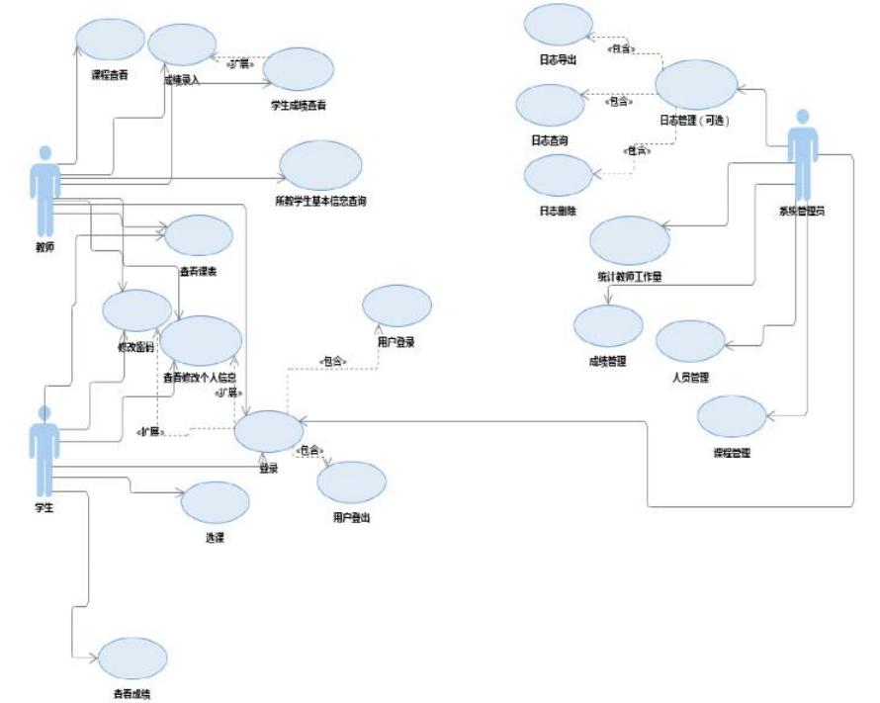

4.2.功能描述

4.2.1登录模块

在登录模块中，用户可以进行登录登出功能。登录时教师需要输入自己的教

工号，学生需要输入学号，初始密码与登录时的用户名一-样。登录后，系统强烈建议修改登录密码。而且，第一次登录后，需要完善个人信息。系统管理员登陆时，用户密码和密码初始都为system,登录后可以修改登录密码。

4.2.2系统管理员模块

系统管理员的用户名和密码--开始是本系统内置好的，管理员登陆后可以修

改密码;系统管理员能够进行人员管理，如添加或者删除教师、学生、系统管理

员，查看他们的信息;系统管理员还能够进行课程管理，如添加、删除课程，查看管理开课信息或学生选课信息，设置学生选课时间，教师录入成绩时间等;还可以进行成绩管理(成绩修改、查询，对每门课不及格人数统计) ;系统管理员也可以统计教师工作量(所教课程名称、数目，每门课学生数，课程时间等) ;进行日志导出、查询和删除等操作。

4.2.1教师端模块:

教师登录本系统后，可修改登录密码。在成绩录入时间段，可进行成绩录入

操作;教师还可以查看修改个人信息，查询所教学生个人基本信息或者自己所开设的课程的成绩;教师还可以所教课程课表或所有已开课程的信息。

4.2.1学生端模块

学生登录后，可修改登录密码。在特定时间(选课段)里，可以选课操作;

学生在老师录入成绩之后，可以查看个人成绩，可以查看修改个人信息。选课完毕后，可以查看课表。

**δ5.性能需求**

5.1.数据精确度

由于此系统只是教务管理之用，对数据的精确度要求不高，所以不考虑数据

的精确度。

5.2.时间特性

在学生选课时，要求能够立即反应选课的人数是否已经达到上限。数据库操

作速度要达到一定 要求。

5.3.适应性

采用MVC三层架构形式，使用业务实体对象在三层之间传递参数，便于修改

和重用，便于查询和多表处理。

同时，由于本系统只在学校内部管理人员的机器上使用,因此不考虑适应性

**δ6.运行需求**

6.1.用户界面

屏幕格式:

(1)要求登陆后主界面有树形的菜单以方便操作

(2) 查看课表时课表在另一个窗口中显示